**سبکاد4- تصوير فرم تخصيص طرح به نیازمند**

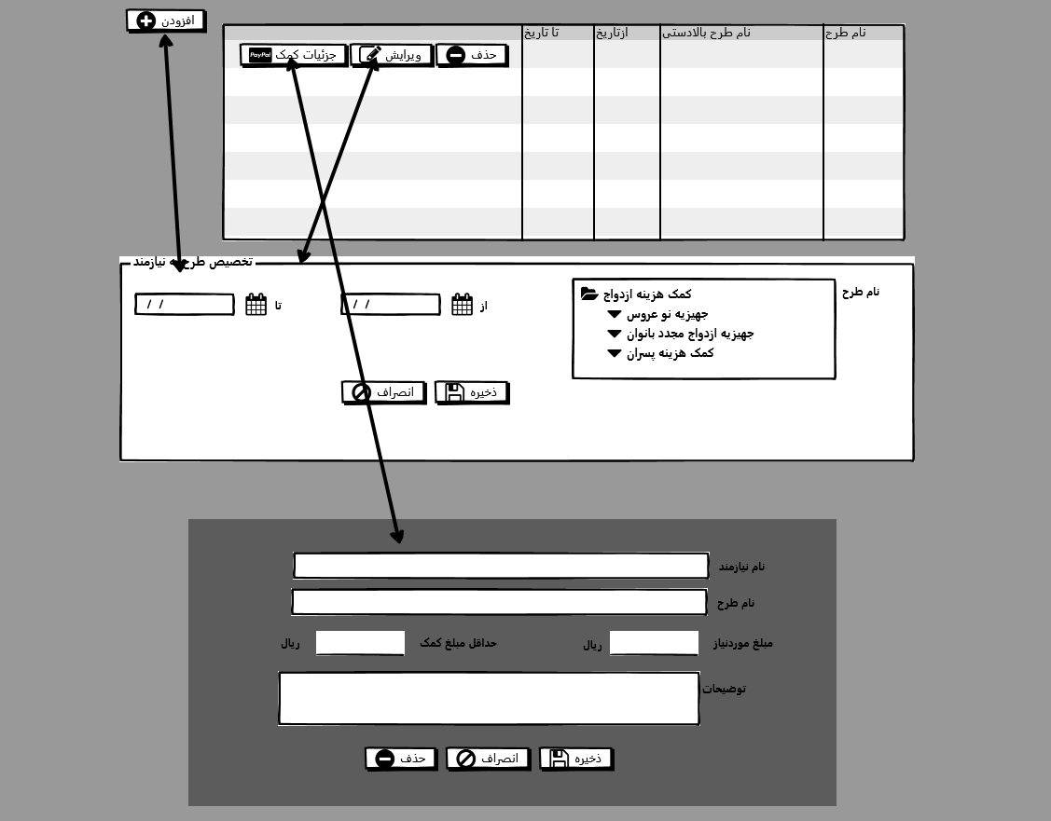

**توضيحات کلي**:

تبی درکنار تب های فرم نیازمند به نام تخصیص طرح اضافه میشود که وقتی برروی تب مربوطه کلیک می شود نیازمند مربوطه به صورت hidden به این تب ارسال می گردد و لیست جدولی از سرویس get (AssignNeedyToPlan) با فیلتر نیازمند فراخوانی میشود دقت شود در این لیست داده برگشتی باید join با Plan و نیز یک join با ParentPlanId نیز داشته باشد که علاوه بر شناسه ها نام طرح نام طرح بالادستی داخل آن باشد.

عملیاتی که به ازاء هر رکورد داخل لیست جدولی امکان پذیراست حذف، ویرایش، جزئیات کمک است. که برای حذف پیام ایا از حذف اطمینان دارید داده میشود و سرویس delete (AssignNeedyToPlan) براساس شناسه های رکورد منتخب شده فراخوانی میشود. یاداور میشوم درصورت وابستگی عمل حذف نباید انجام شود.

مد ویرایش و افزودن صفحه زیرین لیست باز میشود که اگر در مد ویرایش باشد براساس شناسه رکورد انتخاب شده از سرویس get (AssignNeedyToPlan) اطلاعات بارگذاری میشود و درضمن نود درختواره طرح انتخاب میشود. که درصورت تغییر کاربر و ذخیره سرویس update AssignNeedyToPlan فراخوانی میشود

درختواره سرویس get مربوط به Plan‌است.

مد افزودن نیز با انتخاب نود مورد نظر و انتخاب از و تا سرویس post AssignNeedyToPlan فراخوانی میشود.

با زدن دکمه جزئیات کمک، صفحه پایانی نمایش میدهد که رابطه یک به یک است و طرح و نیازمند از صفحات قبل به این صفحه پاس داده میشود و readonly است کاربر مبلغ ها وتوضیحات را می تواند ویرایش یا از نو وارد کند و همان سرویس های جزئیات کمک نقدی فراخوانی میشود.

**نکته**:

* متدهاي بخش بک اند تماما وب سرويس مي باشد که درتسک هاي جداگانه داده شده است.
* با هر تکنولوژي بخش فرانت مي تواند پياده سازي شود.
* تعاملات کاملا سرويسي است.
* بازه زمانی باید با بازه زمانی طرح چک شود در آن بازه طرح قرار گیرد. تا از از بزرگتر باشد.
* دردرختواره نودی قابل انتخاب است که فرزندی ندارد
* طرح که از نوع کمک نقدی است جزئیات دارد